Partie 1: Oscillations de quelques systèmes simples
On s'intéresse ici aux oscillations harmoniques d'un système simple constitué d'une masselotte, assimilée à un corpuscule $A$ (masse $m$ ), attachée à deux ressorts identiques (raideur $K$, longueur au repos $l_{0}$, masse négligeable) par une de leurs extrémités. L'autre extrémité de chaque ressort est fixée à un bâti. En outre, à l'équilibre, la longueur des ressorts est $l_{e}>l_{0}$ (Figure 1). On cherche la pulsation propre des oscillations d'un tel système dans différentes configurations. Pour toutes les situations considérées dans cet exercice, on néglige les frottements.
- Quelle est l'unité SI (Système International des unités) et la dimension physique d'une pulsation propre?
A) Unité: $s^{−1}$
B) Unité : rad.s $^{−1}$
C) La dimension physique est celle de l'inverse d'une durée.
D) La dimension physique est celle d'un angle divisé par une durée.
- Quelles sont les affirmations exactes:
A) Une pulsation au carré est homogène à une force par unité de masse.
B) Une pulsation au carré est homogène à une force par unité de longueur.
C) Une pulsation au carré est homogène à une force par unité de masse et par unité de longueur.
D) Une pulsation au carré est homogène au produit d'une masse et d'une force par unité de longueur.
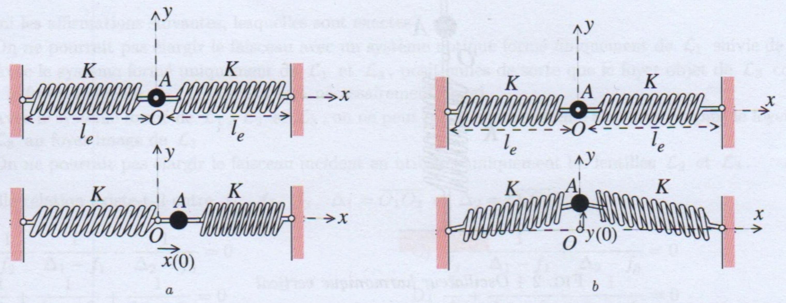
Fig. 1 - Oscillateur harmonique dans un plan horizontal Oxy (a) Déplacement longitudinal (b) Déplacement transversal
- On déplace $A$, par rapport à sa position d'équilibre $O$ (prise comme origine des coordonnées cartésiennes $x$ et $y)$, d'une quantité initiale $x(0)≪l_{e}$ selon la direction horizontale $Ox$ (Figure 1a) et on l'abandonne sans vitesse initiale. Le mouvement est astreint à demeurer horizontal. On observe alors un mouvement harmonique de pulsation $ω_{0,l}$. Quelles sont les expressions de $ω_{0,l}$ et de la période $T_{0}$ des oscillations correspondante?
A) $ω_{0,l}={\left(\frac{2K}{m}\right)}^{1/2}$
B) $ω_{0,l}={\left(\frac{2m}{K}\right)}^{1/2}$
C) $T_{0}=\frac{1}{2π}{\left(\frac{2K}{m}\right)}^{1/2}$
D) $T_{0}=2π{\left(\frac{m}{2K}\right)}^{1/2}$
- On écarte maintenant la masselotte, par rapport à sa position d'équilibre initiale, d'une quantité initiale . $y(0)≪l_{e}$ dans la direction transversale $Oy$ (Figure 1b), laquelle est, comme la direction $Ox$, contenue dans le plan horizontal, et on l'abandonne sans vitesse initiale. Le mouvement est astreint à s'effectuer seulement selon cette direction transversale $(Oy)$. On observe alors, dans la direction $Oy$ seulement, un mouvement harmonique de pulsation propre $ω_{0,t}$. Quel est le rapport $ω_{0,t}/ω_{0,l}$ ?
A) $\frac{ω_{0,t}}{ω_{0,l}}=1$
В) $\frac{ω_{0,t}}{ω_{0,l}}={\left(1−\frac{l_{0}}{l_{e}}\right)}^{1/2}$
C) $\frac{ω_{0,t}}{ω_{0,l}}={\left(1−\frac{l_{e}}{l_{0}}\right)}^{1/2}$
D) $\frac{ω_{0,t}}{ω_{0,l}}={\left(1+\frac{l_{0}}{l_{e}}\right)}^{1/2}$
- La masselotte précédente et ses deux ressorts sont maintenant disposés verticalement, c'est-à-dire dans la direction du vecteur champ de pesanteur $g$ (Figure 2). Quelle est la nouvelle pulsation propre $ω_{0,l}^{′}$ des oscillations si, comme précédemment, on écarte $A$, dans la direction $Oz$, d'une très petite quantité par rapport à la position d'équilibre (le mouvement est contraint à s'effectuer selon la direction verticale)?
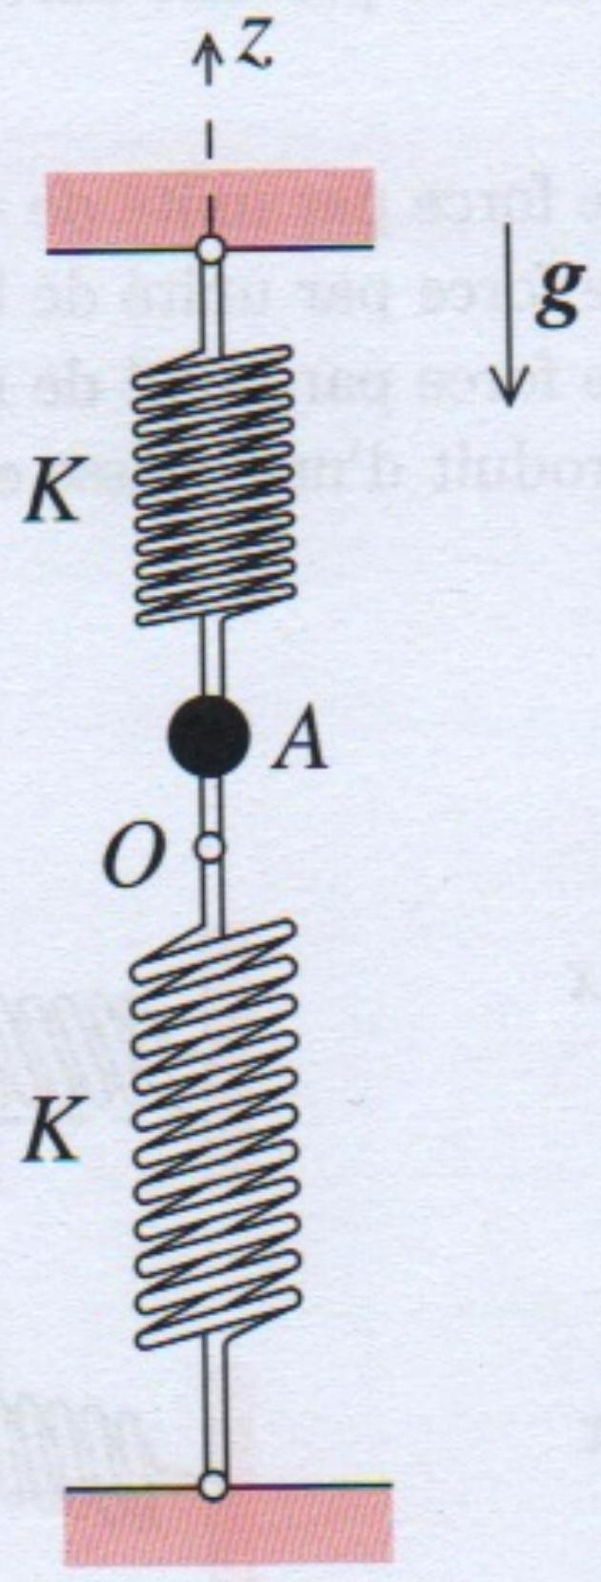
Fig. 2-Oscillateur harmonique vertical
A) $ω_{0,l}^{′}=ω_{0,l}$
B) $ω_{0,l}^{′}=2ω_{0,l}$
C) $ω_{0,l}^{′}=ω_{0,l}/2$
D) On ne peut rien dire $a$ priori.
6. Calculer la longueur des ressorts à l'équilibre si $l_{0}=10 cm,m=10 g$ et $K=10 N⋅{ m}^{−1}$. La longueur totale entre les deux bâtis est $2l_{0}$ (on néglige la dimension de la masselotte). On prendra pour l'intensité du champ de pesanteur la valeur $g≈10 m⋅{ s}^{−2}$. Le point $O$ est pris comme origine de l'axe vertical ascendant $Oz$. Parmi les réponses proposées, $l_{e,h}$ et $l_{e,b}$ désignent, respectivement, les longueurs à l'équilibre du ressort du haut et du ressort du bas.
A) $l_{e,h}=11 cm$ et $l_{e,b}=9 cm$
B) $l_{e,h}=10 cm$ et $l_{e,b}=10 cm$
C) $l_{e,h}=9 cm$ et $l_{e,b}=11 cm$
D) $l_{e,h}=10,5 cm$ et $l_{e,b}=9,5 cm$
Partie 2: Élargissement d'un faisceau de lumière parallèle
Un faisceau de lumière parallèle, modélisé par un cylindre de diamètre $D_{i}$, passe dans un système optique $S$ constitué par trois lentilles minces, $L_{1},L_{2}$ et $L_{3}$, dans cet ordre. Le faisceau est parallèle à l'axe optique de $S$. Les lentilles ont, respectivement, une distance focale image $f_{1}>0,f_{2}<0$ et $f_{3}>0$; leur centre optique respectif est noté $O_{1},O_{2}$ et $O_{3}$. A la sortie de $S$, le faisceau est toujours cylindrique, parallèle à l'axe optique, mais de diamètre $D_{f}$.
On rappelle que, pour une lentille mince $L$ de centre optique $O$ et de distance focale image $f$, plongée dans l'air (indice de réfraction $≈1$ ), qui forme l'image ponctuelle $A_{i}$ d'un objet ponctuel $A_{o}$, la formule de conjugaison de Descartes et le grandissement transversal $G_{t}$ associé sont:
$$\frac{1}{\overline{OA_{i}}}−\frac{1}{\overline{OA_{o}}}=\frac{1}{f} \text{ et } G_{t}=\frac{\overline{OA_{i}}}{\overline{OA_{o}}}$$
Les distances sont algébriques, le sens positif étant celui de la lumière incidente. En outre, dans tout l'exercice, on admet que les conditions de Gauss sont satisfaites.
7. Que peut-on dire de $S$ ?
A) $S$ est convergent
B) $S$ est afocal
C) $S$ est divergent
D) On ne peut rien dire a priori
8. Parmi les affirmations suivantes, lesquelles sont exactes?
A) On ne pourrait pas élargir le faisceau avec un système optique formé uniquement de $L_{1}$ suivie de $L_{2}$.
B) Avec le système formé uniquement de $L_{1}$ et $L_{3}$, positionnés de sorte que le foyer objet de $L_{3}$ coïncide avec le foyer image de $L_{1}$, le faisceau sera nécessairement élargi.
C) Avec le système formé de $L_{1},L_{2}$ et $L_{3}$, on ne peut pas faire un système afocal en plaçant le foyer objet de $L_{3}$ au foyer image de $L_{1}$.
D) On ne pourrait pas élargir le faisceau incident en utilisant uniquement les lentilles $L_{2}$ et $L_{3}$.
9. Quelle relation existe-t-il entre $f_{1},f_{2},f_{3},Δ_{1}=\overline{O_{1}O_{2}}$ et $Δ_{2}=\overline{O_{2}O_{3}}$ ?
A) $\frac{1}{f_{2}}−\frac{1}{Δ_{1}−f_{1}}−\frac{1}{Δ_{2}−f_{3}}=0$
B) $\frac{1}{f_{2}}+\frac{1}{Δ_{1}−f_{1}}+\frac{1}{Δ_{2}−f_{3}}=0$
C) $\frac{1}{f_{2}}−\frac{1}{Δ_{1}−f_{1}}+\frac{1}{Δ_{2}−f_{3}}=0$
D) $\frac{1}{f_{2}}+\frac{1}{Δ_{1}−f_{1}}−\frac{1}{Δ_{2}−f_{3}}=0$
10. Déterminer l'expression du rapport $D_{f}/D_{i}$
A) $\frac{D_{f}}{D_{i}}=\frac{f_{3}\left(f_{1}−Δ_{1}\right)}{f_{1}\left(f_{3}−Δ_{2}\right)}$
B) $\frac{D_{f}}{D_{i}}=\frac{f_{1}\left(f_{1}−Δ_{1}\right)}{f_{3}\left(Δ_{2}−f_{3}\right)}$
C) $\frac{D_{f}}{D_{i}}=\frac{f_{1}Δ_{1}}{f_{3}Δ_{2}}$
D) $\frac{D_{f}}{D_{i}}=\frac{f_{1}Δ_{2}}{f_{3}Δ_{1}}$
11. Quelle est l'expression de $f_{1}$ en fonction de $f_{2},f_{3},Δ_{1}$ et du rapport des diamètres $r_{D}=D_{f}/D_{i}$ ?
A) $f_{1}=f_{3}\left(\frac{f_{2}−Δ_{1}}{r_{D}f_{2}+f_{3}}\right)$
B) $f_{1}=f_{2}\left(\frac{f_{3}−Δ_{1}}{r_{D}f_{2}+f_{3}}\right)$
C) $f_{1}=f_{3}\left(\frac{Δ_{1}−f_{2}}{r_{D}f_{2}+f_{3}}\right)$
D) $f_{1}=f_{3}\left(\frac{f_{2}−Δ_{1}}{r_{D}f_{3}−f_{2}}\right)$
12. On donne $Δ_{1}=1,2 cm,f_{2}=−1 cm$ et $f_{3}=20 cm$. Pour quelle valeur approximative de $f_{1}$ le rapport $D_{f}/D_{i}$ est-il égal à 10 ?
A) $f_{1}=1,4 mm$
B) $f_{1}=4,4 mm$
C) $f_{1}=4,4 cm$
D) $f_{1}=1,4 cm$
Partie 3: Freinage par induction électromagnétique
Un cadre métallique filiforme $ABCD$, de forme carrée (côté $a$ ), est abandonné sans vitesse initiale, par rapport au référentiel $R$ du laboratoire supposé galiléen, dans le champ de pesanteur terrestre supposé uniforme (on note $g$ le vecteur correspondant). On associe à $R$ la base cartésienne orthonormée $\left\{O,e_{x},e_{y},e_{z}\right\}$ où $e_{x},e_{y}$ et $e_{z}$ sont trois vecteurs unitaires portés, respectivement, par les axes $Ox,Oy$ et $Oz$. Le vecteur $e_{z}$ désigne le sens de la verticale descendante. Au cours de sa chute, ce cadre pénètre soudainement, à un instant pris comme origine du temps, dans une région, supposée illimitée, de l'espace ( $z>0$ ) où règne un champ magnétique $B_{a}=−B_{a}e_{y}$ ( $B_{a}>0$ ) uniforme et stationnaire (Figure 3). Dans cet exercice, on désignera par $z_{A}$ la cote du point $A$. On considère en outre que l'inductance propre du cadre est négligeable.
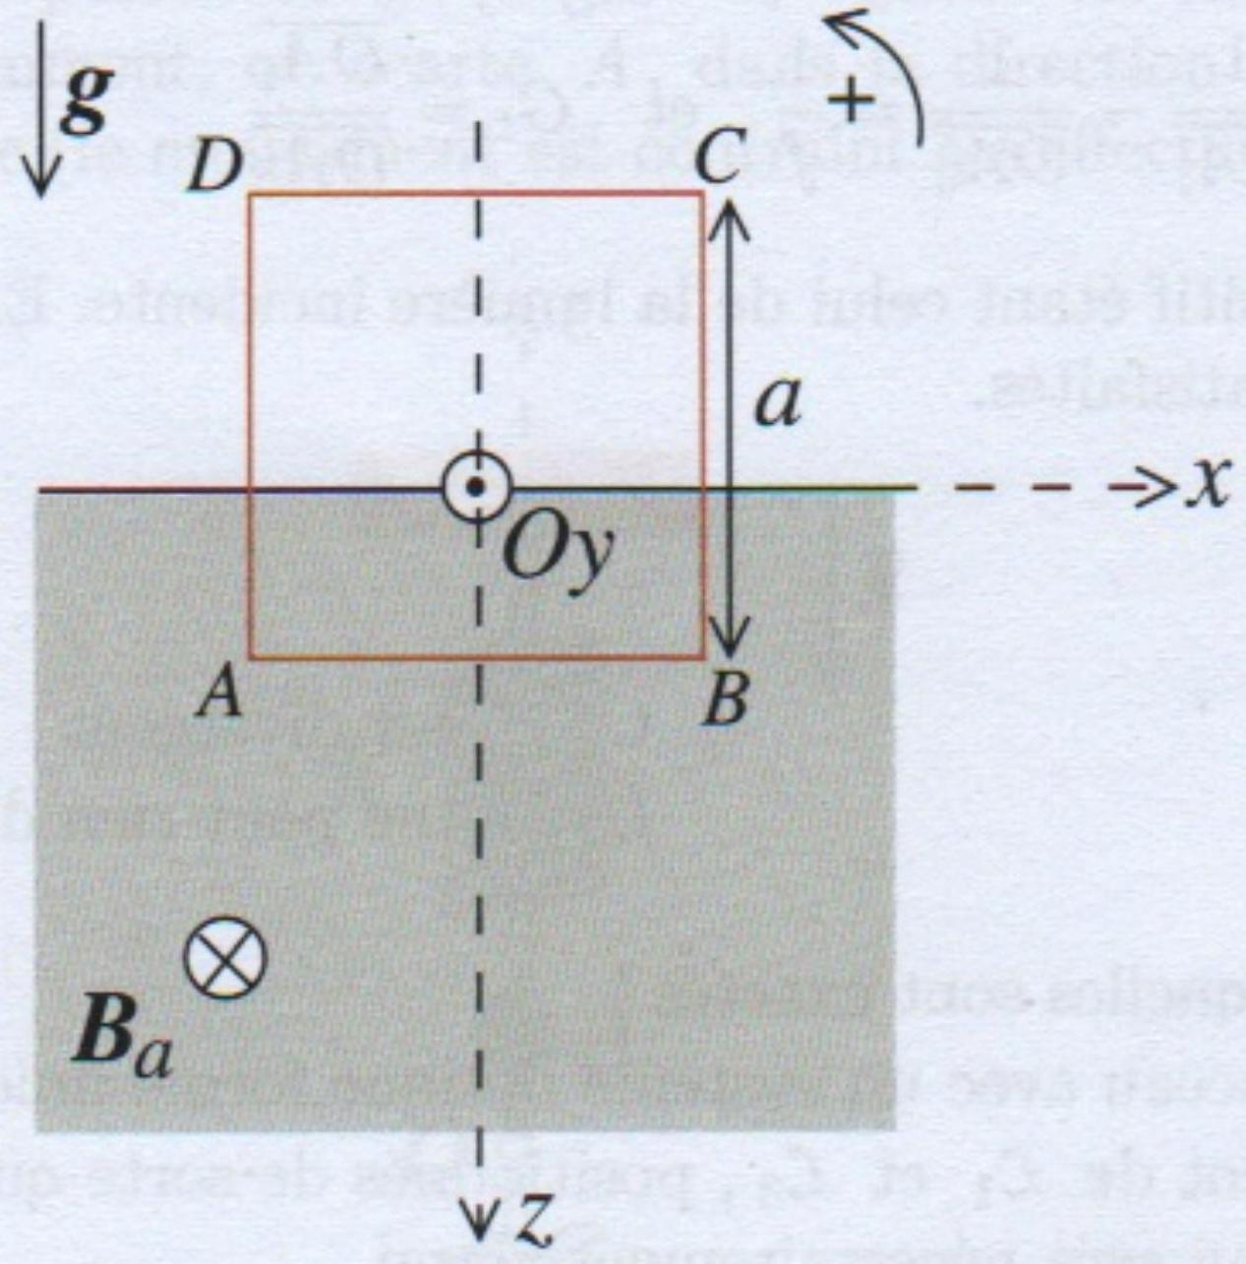
Fig. 3 - Cadre métallique pénétrant dans une région à champ magnétique constant et stationnaire
- On oriente le cadre dans le sens trigonométrique (voir Figure 3 ). On note $t_{1}$ l'instant à partir duquel le cadre se trouve entièrement immergé dans la région $z>0$. Quelle est l'expression de la tension électromotrice (ou force électromotrice) $e(t)$ induite au cours de la chute du cadre?
A) $e(t)=0$ si $t<0,e(t)=−aB_{a}{\overset{˙}{z}}_{A}$ si $0<t<t_{1}$ et $e(t)=0$ si $t≥t_{1}$
B) $e(t)=0$ si $t<0,e(t)=aB_{a}{\overset{˙}{z}}_{A}$ si $0<t<t_{1}$ et $e(t)=0$ si $t≥t_{1}$
C) $e(t)=0$ si $t<0,e(t)=−aB_{a}{\overset{˙}{z}}_{A}$ si $t>0$
D) $e(t)=0$ si $t<0,e(t)=aB_{a}{\overset{˙}{z}}_{A}$ si $t>0$
- Le cadre métallique présente une résistance $R_{c}$. Déterminer l'expression de la force de Laplace $F_{L}$ à laquelle est soumis le cadre.
A) $F_{L}(t)=0$ si $t<0$ et $F_{L}(t)=\frac{a^{2}B_{a}^{2}{\overset{˙}{z}}_{A}}{R_{c}}e_{z}$ si $t>0$ et $F_{L}(t)=0$ si $t≥t_{1}$
B) $F_{L}(t)=0$ si $t<0$ et $F_{L}(t)=−\frac{4a^{2}B_{a}^{2}{\overset{˙}{z}}_{A}}{R_{c}}e_{z}$ si $t>0$ et $F_{L}(t)=0$ si $t≥t_{1}$
C) $F_{L}(t)=0$ si $t<0,F_{L}(t)=−\frac{a^{2}B_{a}^{2}{\overset{˙}{z}}_{A}}{R_{c}}e_{z}$ si $0<t<t_{1}$ et $F_{L}(t)=0$ si $t≥t_{1}$
D) $F_{L}(t)=0$ si $t<0,F_{L}(t)=−\frac{aB_{a}^{2}{\overset{˙}{z}}_{A}}{R_{c}}e_{z}$ si $0<t<t_{1}$ et $F_{L}(t)=0$ si $t≥t_{1}$
- Établir, par rapport à $R$, l'équation différentielle du mouvement de $A$, le cadre étant supposé être en translation rectiligne, au cours de sa chute pour les instants compris entre l'instant initial et $t_{1}$.
A) ${\overset{¨}{z}}_{A}+\frac{{\overset{˙}{z}}_{A}}{τ}=−g$ avec $τ=\frac{mR_{c}}{B_{a}a^{2}}$
B) ${\overset{¨}{z}}_{A}+\frac{{\overset{˙}{z}}_{A}}{τ}=g$ avec $τ=\frac{mR_{c}}{B_{a}^{2}a^{2}}$
C) ${\overset{¨}{z}}_{A}+\frac{{\overset{˙}{z}}_{A}}{τ}=−g$ avec $τ=\frac{B_{a}^{2}a^{2}}{mR_{c}}$
D) ${\overset{¨}{z}}_{A}+\frac{{\overset{˙}{z}}_{A}}{τ}=g$ avec $τ=\frac{B_{a}^{2}a^{2}}{mR_{c}}$
- Calculer $τ$ si $B_{a}=1 T,a=5 cm,m=0,1 kg$ et $R_{c}=10Ω$.
A) $τ=4 s$
B) $τ=400 s$
C) $τ=4min$
D) $τ=1 min$
- Déduire de la question précédente la loi d'évolution de la vitesse ${\overset{˙}{z}}_{A}(t)$ sachant que la vitesse initiale est ${\overset{˙}{z}}_{A}(0)=v_{0}$.
A) ${\overset{˙}{z}}_{A}(t)=\left(v_{0}−gτ\right)exp⁡\left(−\frac{t}{τ}\right)+gτ$
B) ${\overset{˙}{z}}_{A}(t)=v_{0}exp⁡\left(−\frac{t}{τ}\right)+gτ$
C) ${\overset{˙}{z}}_{A}(t)=\left(v_{0}+gτ\right)exp⁡\left(−\frac{t}{τ}\right)+gτ$
D) ${\overset{˙}{z}}_{A}(t)=v_{0}exp⁡\left(−\frac{t}{τ}\right)$
- On considère désormais le dispositif de la figure 4. Le cadre $ABCD$ présente un interrupteur $K$ qui permet de modifier le circuit fermé dans lequel pourrait circuler un éventuel courant induit: si $K$ est en position 1 (point $K_{1}$ ), le circuit fermé est la spire rectangulaire $AMK_{1}D$; si $K$ est en position 2 (point $K_{2}$ ), le circuit fermé est la spire rectangulaire $ABCD$. Que peut-on dire sur $e(t)$ si on maintient le cadre immobile et on commute soudainement $K$ de la position 1 à la position 2 ? Ici encore, le cadre est orienté dans le sens trigonométrique.
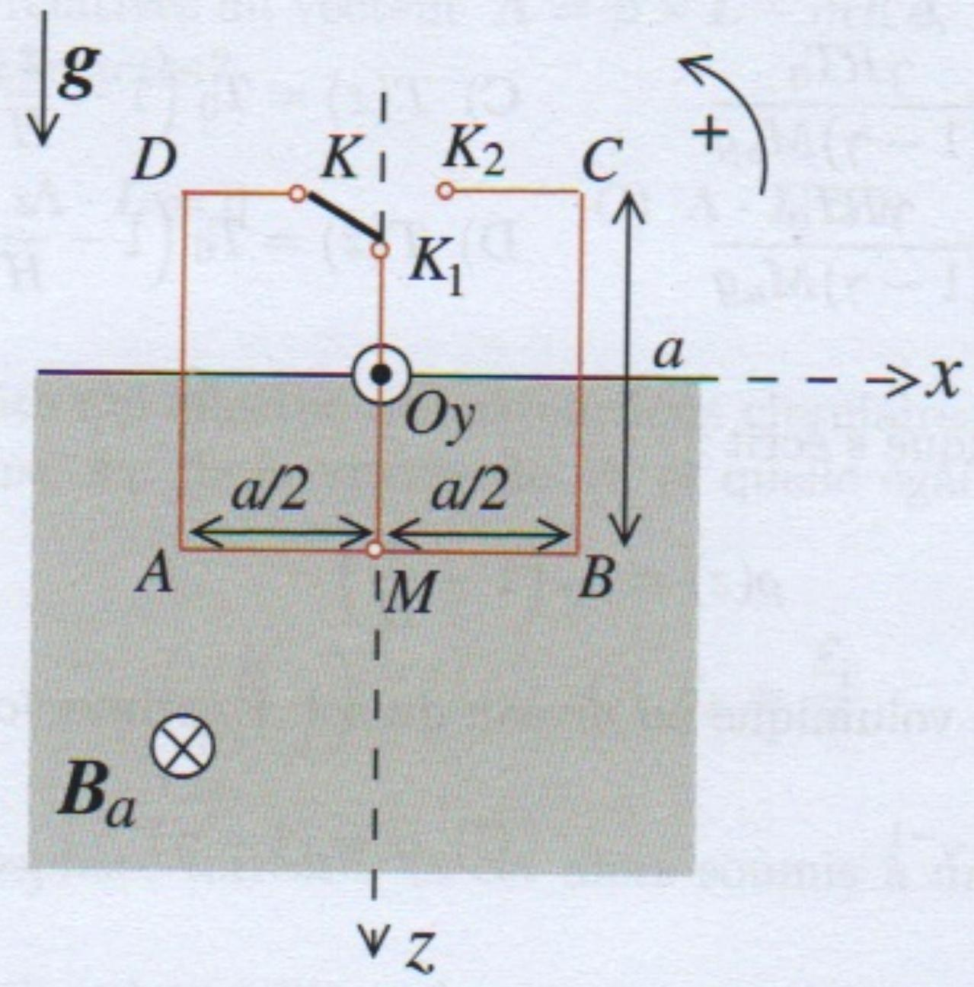
Fig. 4 - Cadre métallique présentant un interrupteur $K$
A) $e(t)<0$
B) $e(t)=0$
C) $e(t)>0$
D) On ne peut rien dire $a$ priori
Partie 4: Modèle thermodynamique de la troposphère terrestre
La troposphère est la couche d'atmosphère comprise entre le sol et une altitude moyenne d'environ 10 km sous les latitudes européennes. On s'intéresse au profil vertical de la température $T(z),z$ étant la coordonnée verticale ascendante dont l'origine est située au niveau du sol. On assimile l'air troposphérique à un gaz parfait de masse molaire $M_{a}=29 g⋅{ mol}^{−1}$ et de masse volumique $ρ(z)$. On note $γ$ le rapport $C_{p}/C_{v}$ des capacités thermiques du gaz à pression et volume constants respectivement $C_{p}$ et $C_{v}$. En outre, $R≈8 J.K^{−1}.{mol}^{−1}$ désigne la constante des gaz parfaits. Dans l'exercice, on négligera la variation avec $z$ du champ de pesanteur $g$ dont la valeur sera prise à $10 m⋅{ s}^{−2}$. La pression est notée $p$; sa valeur au niveau du sol est ${10}^{5} Pa$.
19. Donner l'équation d'état d'une masse d'air en faisant apparaître explicitement sa masse volumique $ρ$.
A) $p=\frac{ρ}{M_{a}}RT$
B) $p=ρRT$
C) $p=\frac{M_{a}}{ρ}RT$
D) $p=ρM_{a}RT$
20. Sachant que les mouvements verticaux des masses d'air sont des transformations thermodynamiques isentropiques, quelle relation vérifient la température $T$ et la pression $p$ d'une masse d'air identifiée lorsque celle-ci évolue verticalement?
A) $p^{γ}T=Cte$
B) $p^{1−γ}T^{γ}=Cte$
C) $pT^{1−γ}=Cte$
D) $p^{γ}T^{1−γ}=Cte$
21. Quelle équation relie les variations avec $z$ de la température et de la pression, respectivement $dT/dz$ et $dp/dz$, pour une masse d'air identifiée?
A) $\frac{dT}{ dz}=\frac{1−γ}{γ}\frac{M_{a}}{ρR}\frac{ dp}{ dz}$
B) $\frac{dT}{ dz}=\frac{γ−1}{γ}\frac{ρR}{M_{a}}\frac{ dp}{ dz}$
C) $\frac{dT}{ dz}=\frac{γ}{γ−1}\frac{M_{a}}{ρR}\frac{ dp}{ dz}$
D) $\frac{dT}{ dz}=\frac{γ−1}{γ}\frac{M_{a}}{ρR}\frac{ dp}{ dz}$
22. On admet que $dp/dz=−ρg$. Déterminer la fonction $T(z)$. Parmi les réponses proposées, $T_{0}$ désigne la température au sol $(z=0)$.
A) $T(z)=T_{0}\left(1−\frac{z}{H}\right)$ avec $H=\frac{γRT_{0}}{(1−γ)M_{a}g}$
B) $T(z)=T_{0}\left(1+\frac{z}{H}\right)$ avec $H=\frac{γRT_{0}}{(1−γ)M_{a}g}$
C) $T(z)=T_{0}\left(1−\frac{z}{H}\right)$ avec $H=\frac{γRT_{0}}{(γ−1)M_{a}g}$
D) $T(z)=T_{0}\left(1−\frac{z}{H}\right)$ avec $H=\frac{(γ−1)RT_{0}}{M_{a}g}$
23. Le profil vertical de la masse volumique s'écrit:
$$ρ(z)=ρ_{0}{\left(1−\frac{z}{H}\right)}^{α}$$
où $α$ est un facteur et $ρ_{0}$ la masse volumique au niveau du sol. Exprimer $α$.
A) $α=1$
B) $α=γ^{−1}$
C) $α=(1−γ)^{−1}$
D) $α=(γ−1)^{−1}$
24. Donner les valeurs approximatives de $dT/dz$ et $H$ si $γ=1,4$ et $T_{0}=290 K$.
A) $\frac{dT}{ dz}≈−10 K.{km}^{−1}$
B) $\frac{dT}{ dz}≈−10 K⋅{ m}^{−1}$
C) $H≈10 km$
D) $H≈30 km$
Partie 5: Quelques aspects des forces centrales
On considère un corpuscule $A$ (masse $m$ ) soumis à une force centrale attractive caractérisée par une énergie potentielle $E_{p}(r),r$ étant la distance de $A$ au centre attracteur $C$. Ce dernier est l'origine d'un référentiel $R$ supposé galiléen. La force s'écrit:
$$F=−\frac{K}{r^{2}}e_{r} \text{ où } e_{r}=\frac{CA}{‖CA‖}$$
est le vecteur unitaire radial et $K$ est une constante positive.
25. Quelle est la forme de $E_{p}(r)$ si son origine est prise pour $A$ et $C$ infiniment éloignés l'un de l'autre?
A) $E_{p}(r)=−Kr^{−2}$
B) $E_{p}(r)=−Kr^{−1}$
C) $E_{p}(r)=Kr^{−1}/2$
D) $E_{p}(r)=Kr^{−2}$
26. On note $L$ le moment cinétique, dans $R$, de $A$ au point $C$. Que peut-on dire de l'évolution temporelle de $L$ au cours du mouvement de $A$ ?
A) Le vecteur $L$ change de direction mais sa norme est constante.
B) Le vecteur $L$ ne change pas de direction et sa norme varie.
C) $L$ est une constante vectorielle.
D) La norme et la direction de $L$ ne sont pas constantes.
27. Quelle est l'expression de l'énergie mécanique $E_{m}$ de $A$ ?
A) $E_{m}=\frac{1}{2}m{\overset{˙}{r}}^{2}+\frac{L^{2}}{2mr^{2}}−\frac{K}{r}$
B) $E_{m}=\frac{1}{2}m{\overset{˙}{r}}^{2}+\frac{L}{2mr^{2}}−\frac{K}{r}$
C) $E_{m}=\frac{1}{2}m{\overset{˙}{r}}^{2}+\frac{L^{2}}{2mr^{2}}+\frac{K}{2r}$
D) $E_{m}=\frac{1}{2}m{\overset{˙}{r}}^{2}−\frac{L^{2}}{2mr^{2}}−\frac{K}{r}$
28. Parmi les assertions suivantes relatives au vecteur $Λ=p×L−mKe_{r}$, où $p$ est la quantité de mouvement de $A$, dans $R$, lesquelles sont exactes?
A) $\frac{dΛ}{dt}=0$
B) $Λ⋅L=0$
C) $Λ⋅L>0$
D) $\frac{dΛ}{dt}<0$
29. Le corpuscule $A$ est un satellite qui effectue des révolutions circulaires, de rayon $R_{A}$, autour du centre $C$ de la Terre. Quelle est la norme $v_{A}$ de la vitesse de $A$ et quelle égalité relie son énergie cinétique et son énergie potentielle?
A) $v_{A}={\left(\frac{K}{mR_{A}}\right)}^{1/2}$
B) $v_{A}={\left(\frac{K}{mR_{A}}\right)}^{2}$
C) $E_{k}=\frac{E_{p}}{2}$
D) $E_{k}=−\frac{E_{p}}{2}$
30. Le satellite rentre dans l'atmosphère terrestre et est alors soumis à une force de frottement. Identifier les affirmations exactes.
A) En moyenne sur une révolution, le satellite ralentit.
B) Le vecteur représentant la force de frottement est de sens opposé au vecteur vitesse de $A$.
C) La norme de l'accélération du satellite augmente au cours du temps.
D) Le moment cinétique de $A$ est toujours une constante vectorielle.
Partie 6: Diffraction de neutrons
Dans l'expérience de Zeilinger menée au laboratoire Laue-Langevin de Grenoble en 1988, on envoie des neutrons (masse $m_{n}≈1,7×{10}^{−27} kg$ ) sur une fente de largeur $ε=90μ m$. Le plan de la fente est perpendiculaire à la direction (axe $Oz$ ) des neutrons (cf. Figure 5). Les neutrons envoyés ont une vitesse $v_{n}=0,2 km⋅{ s}^{−1}$. On rappelle la valeur approximative de la constante de Planck, $h≈6,6×{10}^{−34}SI$. On néglige l'influence du champ de pesanteur terrestre.
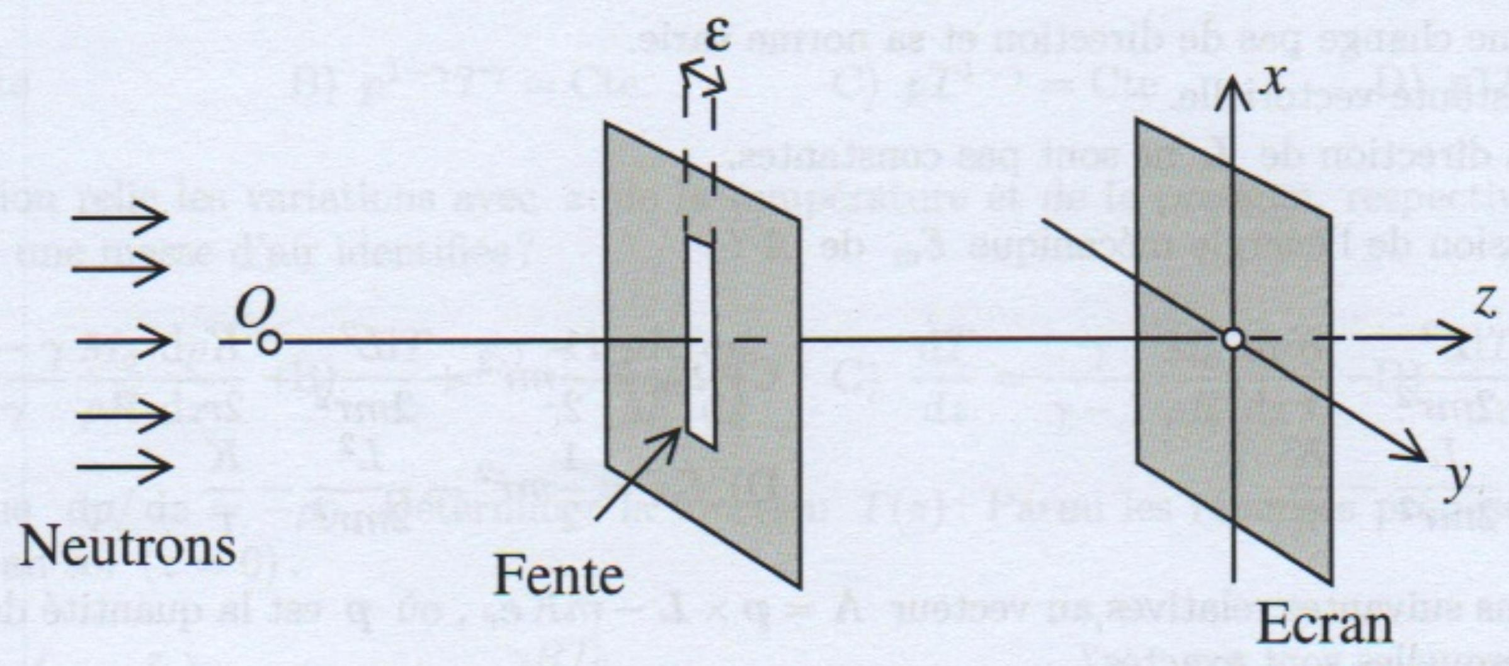
Fig. 5
- Quelle(s) unité(s), dans le Système International, peut-on attribuer à $h$ ?
A) Joule par seconde ( $J.s^{−1}$ )
B) Joule seconde (J.s)
C) Joule (J)
D) Kilogramme mètre carré par seconde $\left(kg⋅m^{2}⋅{ s}^{−1}\right)$
- Donner la valeur de la longueur d'onde de De Broglie $λ_{DB}$ d'un neutron?
A) $λ_{DB}≈2 nm$
B) $λ_{DB}≈200 nm$
C) $λ_{DB}≈2μ m$
D) $λ_{DB}≈20 nm$
- On place un écran derrière la fente, parallèlement à son plan (voir Figure 5), à une distance $d=5 m$. Pour cette valeur, on admet qu'on se trouve, avec une excellente approximation, dans une situation de diffraction à l'infini. Cette diffraction s'effectue selon la direction $Oy$. Quelle est l'expression de l'échelle angulaire $θ$ caractérisant cette expérience de diffraction de neutrons?
A) $sin⁡θ≈\frac{λ_{DB}}{ε}$
B) $sin⁡θ≈\frac{ε}{λ_{DB}}$
C) $sin⁡θ≈\frac{λ_{DB}}{d}$
D) $sin⁡θ≈\frac{d}{λ_{DB}}$
- Calculer la valeur de $θ$. On exprimera cette valeur en secondes d'arc ('').
A) $θ=4×{10}^{−3′′}$
B) $θ=4×{10}^{−2′′}$
C) $θ=4×{10}^{−1′′}$
D) $θ=4^{′′}$
- La valeur précédente de $θ$ correspond au premier minimum de la figure de diffraction observée sur l'écran. Quelle est la position $y_{1}>0$ de ce premier minimum?
A) $y_{1}≈100 nm$
B) $y_{1}≈1μ m$
C) $y_{1}≈10μ m$
D) $y_{1}≈100μ m$
- On reprend maintenant cette expérience de comptage de neutrons de la façon suivante: au lieu d'envoyer un très grand nombre $(N≫1)$ de neutrons en une seule fois sur une durée très brève, on réalise une expérience de diffraction neutron par neutron. Précisément, on envoie de façon répétée ( $N≫1$ fois), avec une période de répétition $T_{r}$ suffisamment élevée, un neutron. À chaque répétition, le neutron envoyé est indépendant de celui envoyé juste avant.
La figure 6, qui est le résultat d'une simulation numérique reproduisant cette expérience de diffraction, montre l'évolution de la distribution des impacts des neutrons sur l'écran pour quatre valeurs de $N$. Donner les affirmations exactes parmi celles proposées ci-dessous.
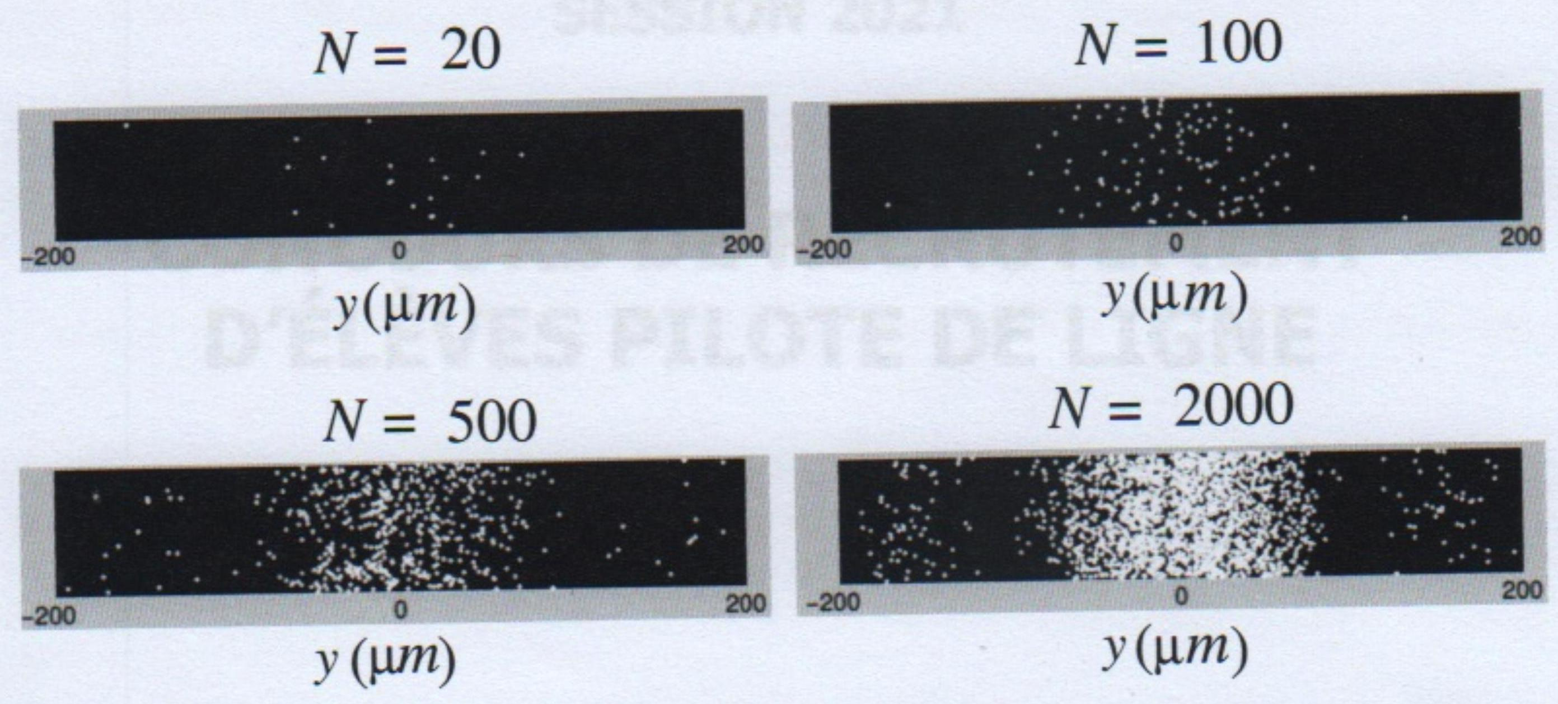
Fig. 6 - Distribution des impacts des neutrons sur l'écran
A) La position d'un seul impact est complètement imprédictible et, au fur et à mesure que l'on envoie des neutrons indépendants, on reconstruit progressivement la figure de diffraction attendue.
B) Si la source qui émet les neutrons un par un se trouve à 5 m de la fente diffractante, il est indispensable d'avoir $T_{r}>50 ms$ pour être sûr de réaliser une expérience neutron par neutron.
C) Cette expérience ne donnerait pas des résultats analogues si elle était réalisée avec de la lumière.
D) La position d'un seul impact n'est pas complètement imprédictible.

